
II. évf. 37. szám Évközi 23. vasárnap 2013. szeptember 8.
Az oltárterítők
3) Még egy rövid megjegyzés az oltárterítőről: A Rítuskogregáció 2600. sz. dekrétuma előírta, hogy az oltárt három terítő fedje, és hogy ezek tiszták (!) és vászonból készültek legyenek. Ezeket az előírásokat az V. Pius féle misekönyv még idézte, de a jelenlegi RMÁR. már egyáltalában nem foglalkozik velük, ezért nem került elő az oltárterítő témája, amikor az oltár felszereléséről volt szó.
Van azonban a 325. és 326. pontban két megszívlelendő figyelmeztetés: „… nagy gonddal kell ügyelni … a nemes egyszerűségre” és „ … megengedett mindaz, ami korunk felfogása szerint nemes, tartós, és szakrális használatra való.” Ha ezeket a figyelmeztetéseket az oltárterítőre vonatkoztatjuk, feltétlenül ki kell zárnunk a műanyagból készült ízléstelen terítőket, gyárilag készített csipkéket. Ha a terítők számát illetően nem is, de az anyagukat illetően érdemes figyelni annak a bizonyos régi előírásnak bölcs szavaira. Maradjunk a fehér vászonterítőnél! Ha a liturgikus színt szeretné valaki kifejezésre juttatni, megteheti az antipendiummal, de a terítő maradjon fehér!
A szentmisén kívül nem kötelező a terítőnek az oltáron lennie.
(Vác Egyházmegyei Körlevelei 2011/IV. 1461/2011. számából)
Zsinati könyörgés:
Add, hogy egyházmegyei zsinatunk felelősséggel igyekezzen előmozdítani a jövő nemzedékek helyes tanítását és képzését!
HIRDETÉSEK
Kezdődik az iskolaév. Gondoljunk arra, hogy aki a keresztség szentségében részesült, annak hitoktatásban is részesülnie kell. A hitoktatást az iskolákban végezzük, de ehhez templomi és plébániai foglalkozások is tartoznak. Óvodásoknak is van hittan és plébániai foglalkozás.
A hittan órák kedden az alábbi időpontokban lesznek:
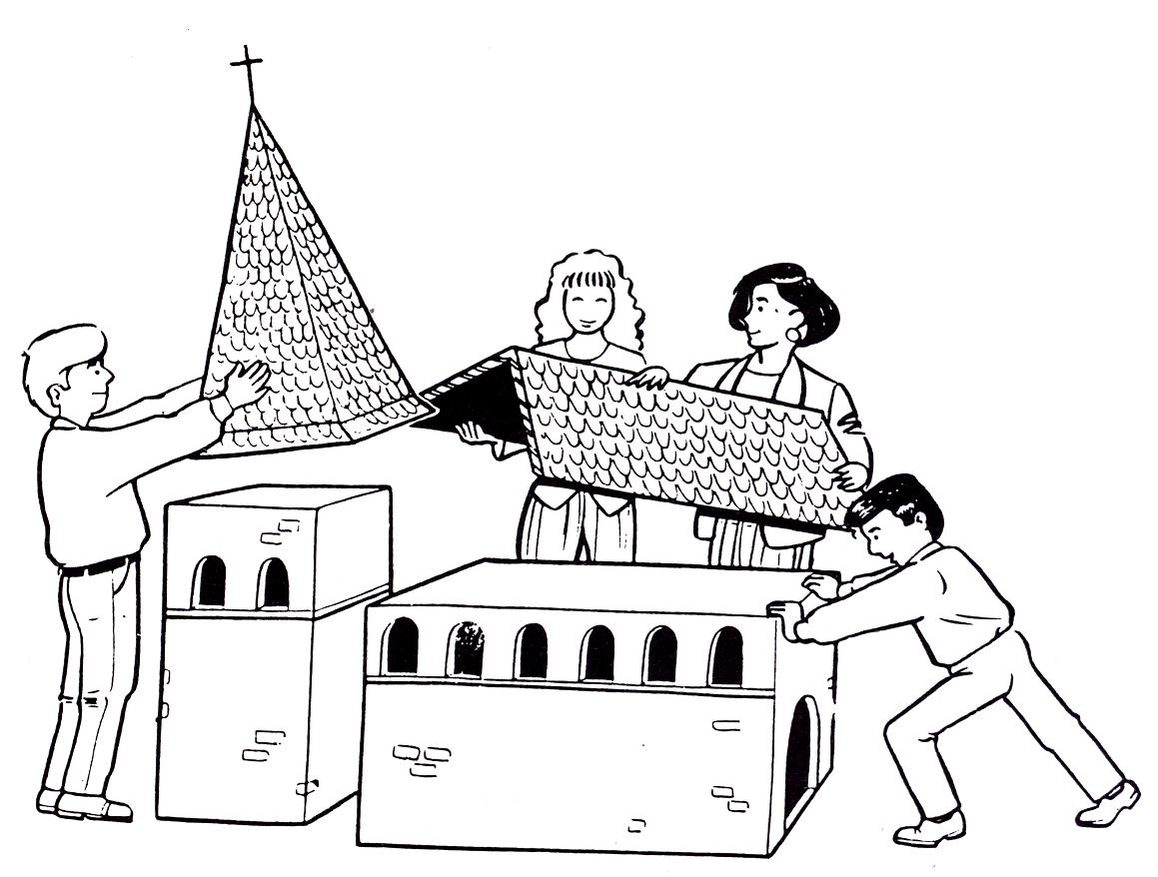
11:45-12:30 1. osztály
12:45-13:30 5. osztály
13:35-14:20 2. osztály
14:25-15:10 3-4. osztály
15:15-16:00 6-7-8. osztály
Dr. Beer Miklós megyéspüspök atya Főtisztelendő Moys Gábor atyát 2013. augusztus 31-ei hatállyal felmentette az alsóvárosi plébánia kápláni szolgálata alól, és 2013. szeptember 1-jei hatállyal kinevezte a Karolina Katolikus Általános Iskola lelki igazgatójává.
Idén is indul bérmálkozási előkészítő a Vác-Alsóvárosi Plébánián. A pontos időpontot az iskolai órarendek kialakulása után, szeptember közepén hirdetjük. A bérmálkozási előkészítőn való részvételi szándékot kérjük jelezzék a Vác-Alsóvárosi Plébánián.
Katekumenátus is indul az elmúlt évekhez hasonlóan azon felnőttek számára, akik felnőtt korban kérik a keresztséget, vagy ha már megkeresztelkedtek, felnőtt korban szeretnének szentáldozáshoz járulni vagy bérmálkozni. Mind a bérmálkozási előkészítőre, mind a felnőttek katekumenátusára jelentkezni a plébánián lehet.
Hétkápolnai Búcsú 2013.
Virrasztás a szabadtéri oltárnál szeptember 14. 19:30
A barátok temploma közösségének egyik tagja, Juhász Péter vezeti a virrasztást. Az közösségeket ő koordinálja. Az egyes közösségek imái között népénekeket éneklünk Sztankó Attila atya vezetésével. Kérjük a különböző közösségek vezetőit illetve imavezetőit, szigorúan tartsák magukat a max. 8 perc imaidőhöz (A virrasztást vezető csoportok imája tartalmazhat éneket is). A közösségek a Kegykép felé fordulva végezzék imádságukat, kivéve azok, akiknek mikrofonra van szükségük az előimádkozáshoz.
Este már eléggé hűvös van, főleg 10 óra környékén. Ne felejtsünk pulóvert illetve széldzsekit venni magunkra. Változékony időt jósolnak az előrejelzések. A hőmérséklet 13-14 fok körülire várható.
Nemzetiségi rózsafüzér szeptember 15. 9:00
Amíg tart a Székesegyházból induló körmenet, a szabadtéri oltárnál nemzetiségi rózsafüzért imádkozunk: a titkokat előre bemondjuk magyar nyelven a Hiszekegy, Miatyánk és Dicsőség magyarul az Üdvözlégy, Mária ima tizedenként változik: 1. latin, 2. német, 3. szlovák, 4. lovári, 5. magyar
Körmenet, szeptember 15. 9:00
A körmenet a Székesegyházból indul. Kérjük a különböző csoportokat, hogy 8:45-re érkezzenek. A menet felépítésében tájékoztatást adnak a szervezők. Mindannyian négyesével sorakozzunk fel a rendezett menethez.
A plébániai közösségek a szabadtéri oltár bal oldalán, az oktatási és nevelési intézmények és szervezetek a szabadtéri oltár jobb oldalán helyezkednek el.
2013.09.13. P 19:00 Szentmise
2013.09.14. Szo 19:00 Évközi 24. vasárnap Előesti Szentmise
2013.09.15. V Hétkápolna Kegyhely búcsúja
(Pencen mise nem lesz)
Hivatali ügyintézés: Vác- Alsóvárosi Plébánia 2600 Vác Konstantin tér 11.
tel: (27) 814 184 http://penci.ertekkereso.hu/ e-mail: info@vac-alsovaros.hu

